Informationen zu den Arbeitsgemeinschaften der Lutherschule:

AG: Brass Band
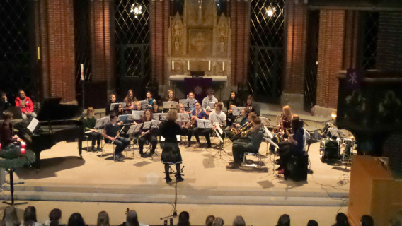
Leitung: Frau Brands
Zielgruppe: ab Klasse 6
Inhalt: Wenn ihr ein Blasinstrument spielt
und seit mindestens 1,5 Jahren Unterricht
habt, könnt ihr in der Brass Band mitspielen.
Auch E-Bass, E-Gitarre, Klavier und Schlagzeug
sind besetzt. Wir studieren Pop- und
Rocktitel ein und treten bei den Schulfeiern
und -konzerten auf.
Zeit und Ort: montags, 8./9. Stunde in
der Aula.
Anmerkung: Sprecht Frau Brands an, wenn Ihr mitspielen wollt!


AG: Streicher-Fortsetzer
Leitung: Frau Pohl
Zielgruppe: ab Klasse 6
Inhalt: Wir knüpfen an den MPU Streicher an
und spielen neue Lieder in der Gruppe.
Zeit und Ort: mittwochs, 8./9. Stunde in
Raum 304

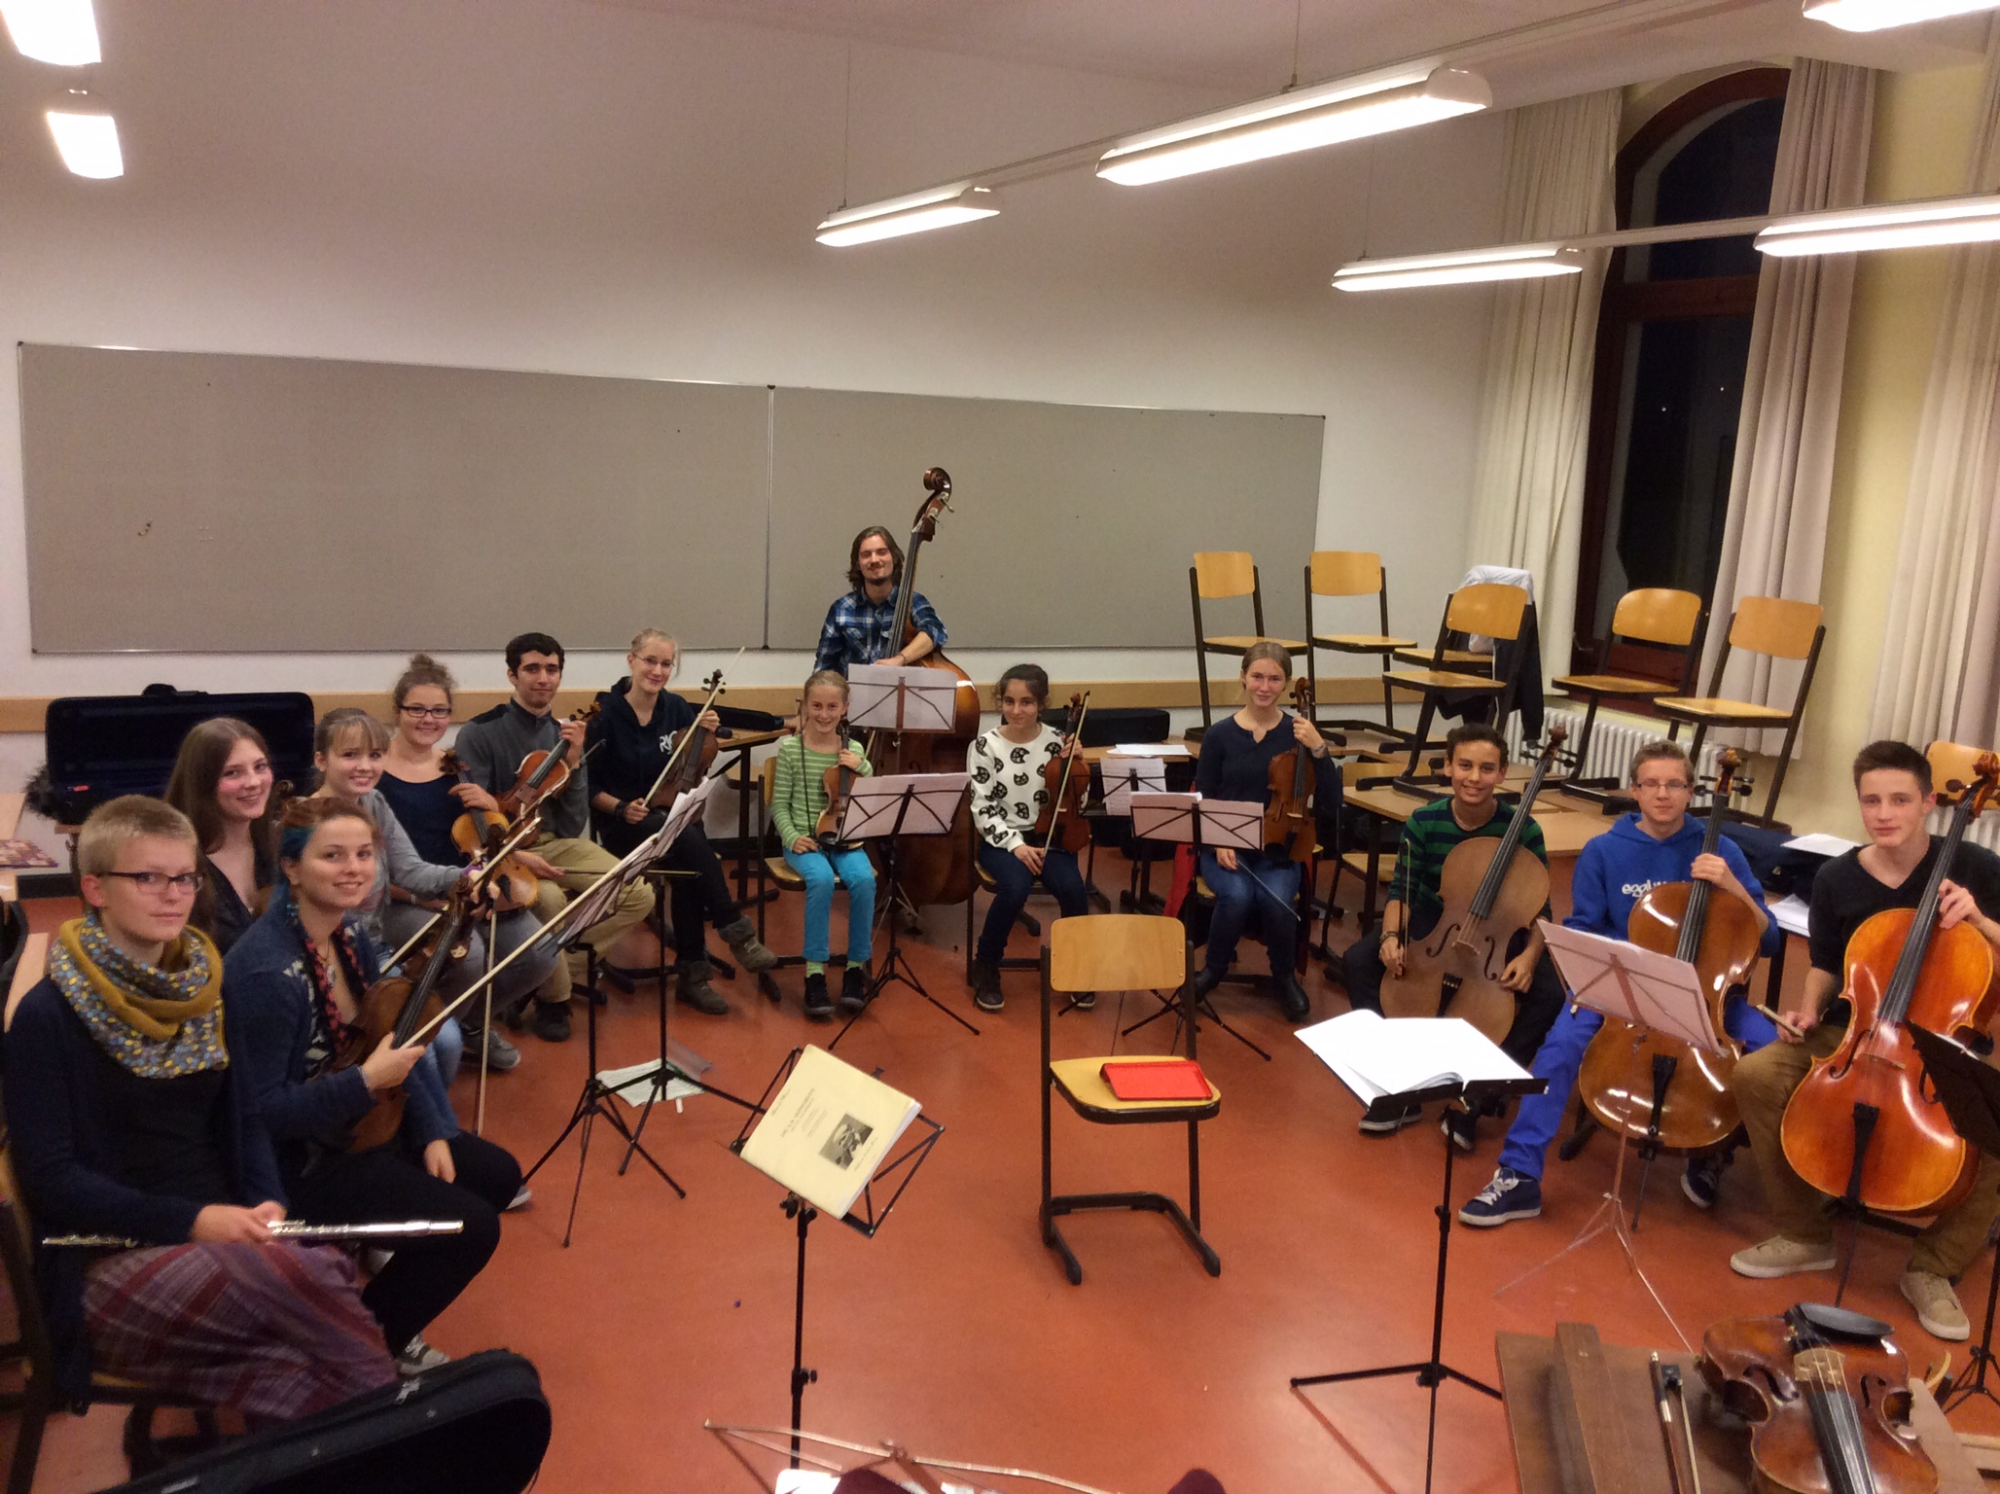
AG: Kammerorchester
Leitung: Frau v. Heyden
Zielgruppe: Schüler und Schülerinnen, die seit
mindestens 1-2 Jahren ein Streich- oder
Holzblasinstrument lernen.
Inhalt: Wir spielen Orchesterliteratur v.a. aus den
Epochen Barock, Klassik, Romantik. Bearbeitungen für
Schulorchester machen es möglich, dass auch Schüler,
die auf ihrem Instrument noch nicht so weit sind,
einfachere Stimmen mitspielen können.
Zeit und Ort: mittwochs, 18.00-19.30 Uhr in Raum 304
AG: Großer Chor
Leitung: Herr Janssen
Zielgruppe: Klassen 7-12
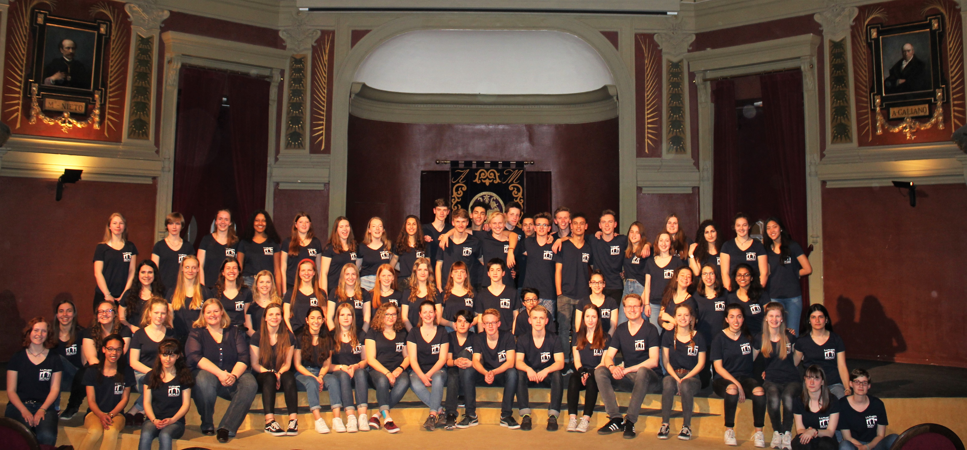
Inhalt: Wenn du Interesse am Singen hast, komm doch am 25.08. zur ersten Probe. Wir singen bekannte und weniger bekannte Songs, Filmmusik, Auszüge aus Musicals und vieles mehr. Außerdem lernst du, wie du deine Stimme besser
einsetzen kannst. Neben den Schulkonzerten treten wir gelegentlich bei anderen Veranstaltungen wie der Fête de la Musique auf. Im März 2017 haben wir unsere erste Konzertreise nach Madrid unternommen.
Zeit und Ort: freitags, 13.30-15.00 Uhr in der Aula

Anmerkung: Bei Interesse sprecht bitte Herrn Janssen direkt an. Wir freuen uns vor allem über Jungs.


AG: Rugby
Leitung: Herr Lubs / SV Odin
Zielgruppe: Klassen 5-8
Inhalt: In der AG trainiert Ihr mit einem Trainer vom
SV Odin bei gutem Wetter draußen auf dem Platz
Euer Rugbyspiel, in den Wintermonaten findet das
Training in der Halle der Lutherschule statt.
Zeit und Ort: dienstags, 13.15-15.00 Uhr beim SV Odin
Anmerkungen: Ihr trefft Euch um 13.15 Uhr vor der
Schule und geht mit Herrn Lubs zum SV Odin
(An der Graft).

AG: Fußball
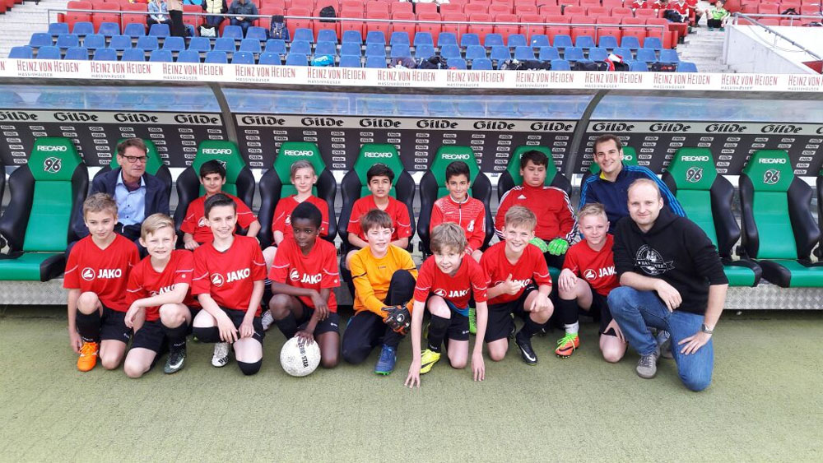
Leitung: Herr Richter
Zielgruppe: Klassen 5-7, Jungen und Mädchen
Inhalt: Wir spielen zusammen Fußball, lernen
Spielzüge und taktische Finessen kennen und
wachsen als Mannschaft an der Schule zusammen.
Alle haben Spaß am Fußballspielen.
Zeit und Ort: dienstags, 8./9. Stunde in der Turnhalle
Maximale Teilnehmerzahl: 15 Schülerinnen und Schüler.

AG: Fußball
Leitung: Herr Stümpel
Zielgruppe: Klassen 5-7, Jungen und Mädchen
Inhalt: Wir spielen zusammen Fußball,
lernen Spielzüge und taktische Finessen kennen
und wachsen als Mannschaft an der Schule
zusammen. Alle haben Spaß am Fußballspielen.
Zeit und Ort: donnerstags, 8./9. Stunde in der Turnhalle
Maximale Teilnehmerzahl: 15 Schülerinnen und Schüler.

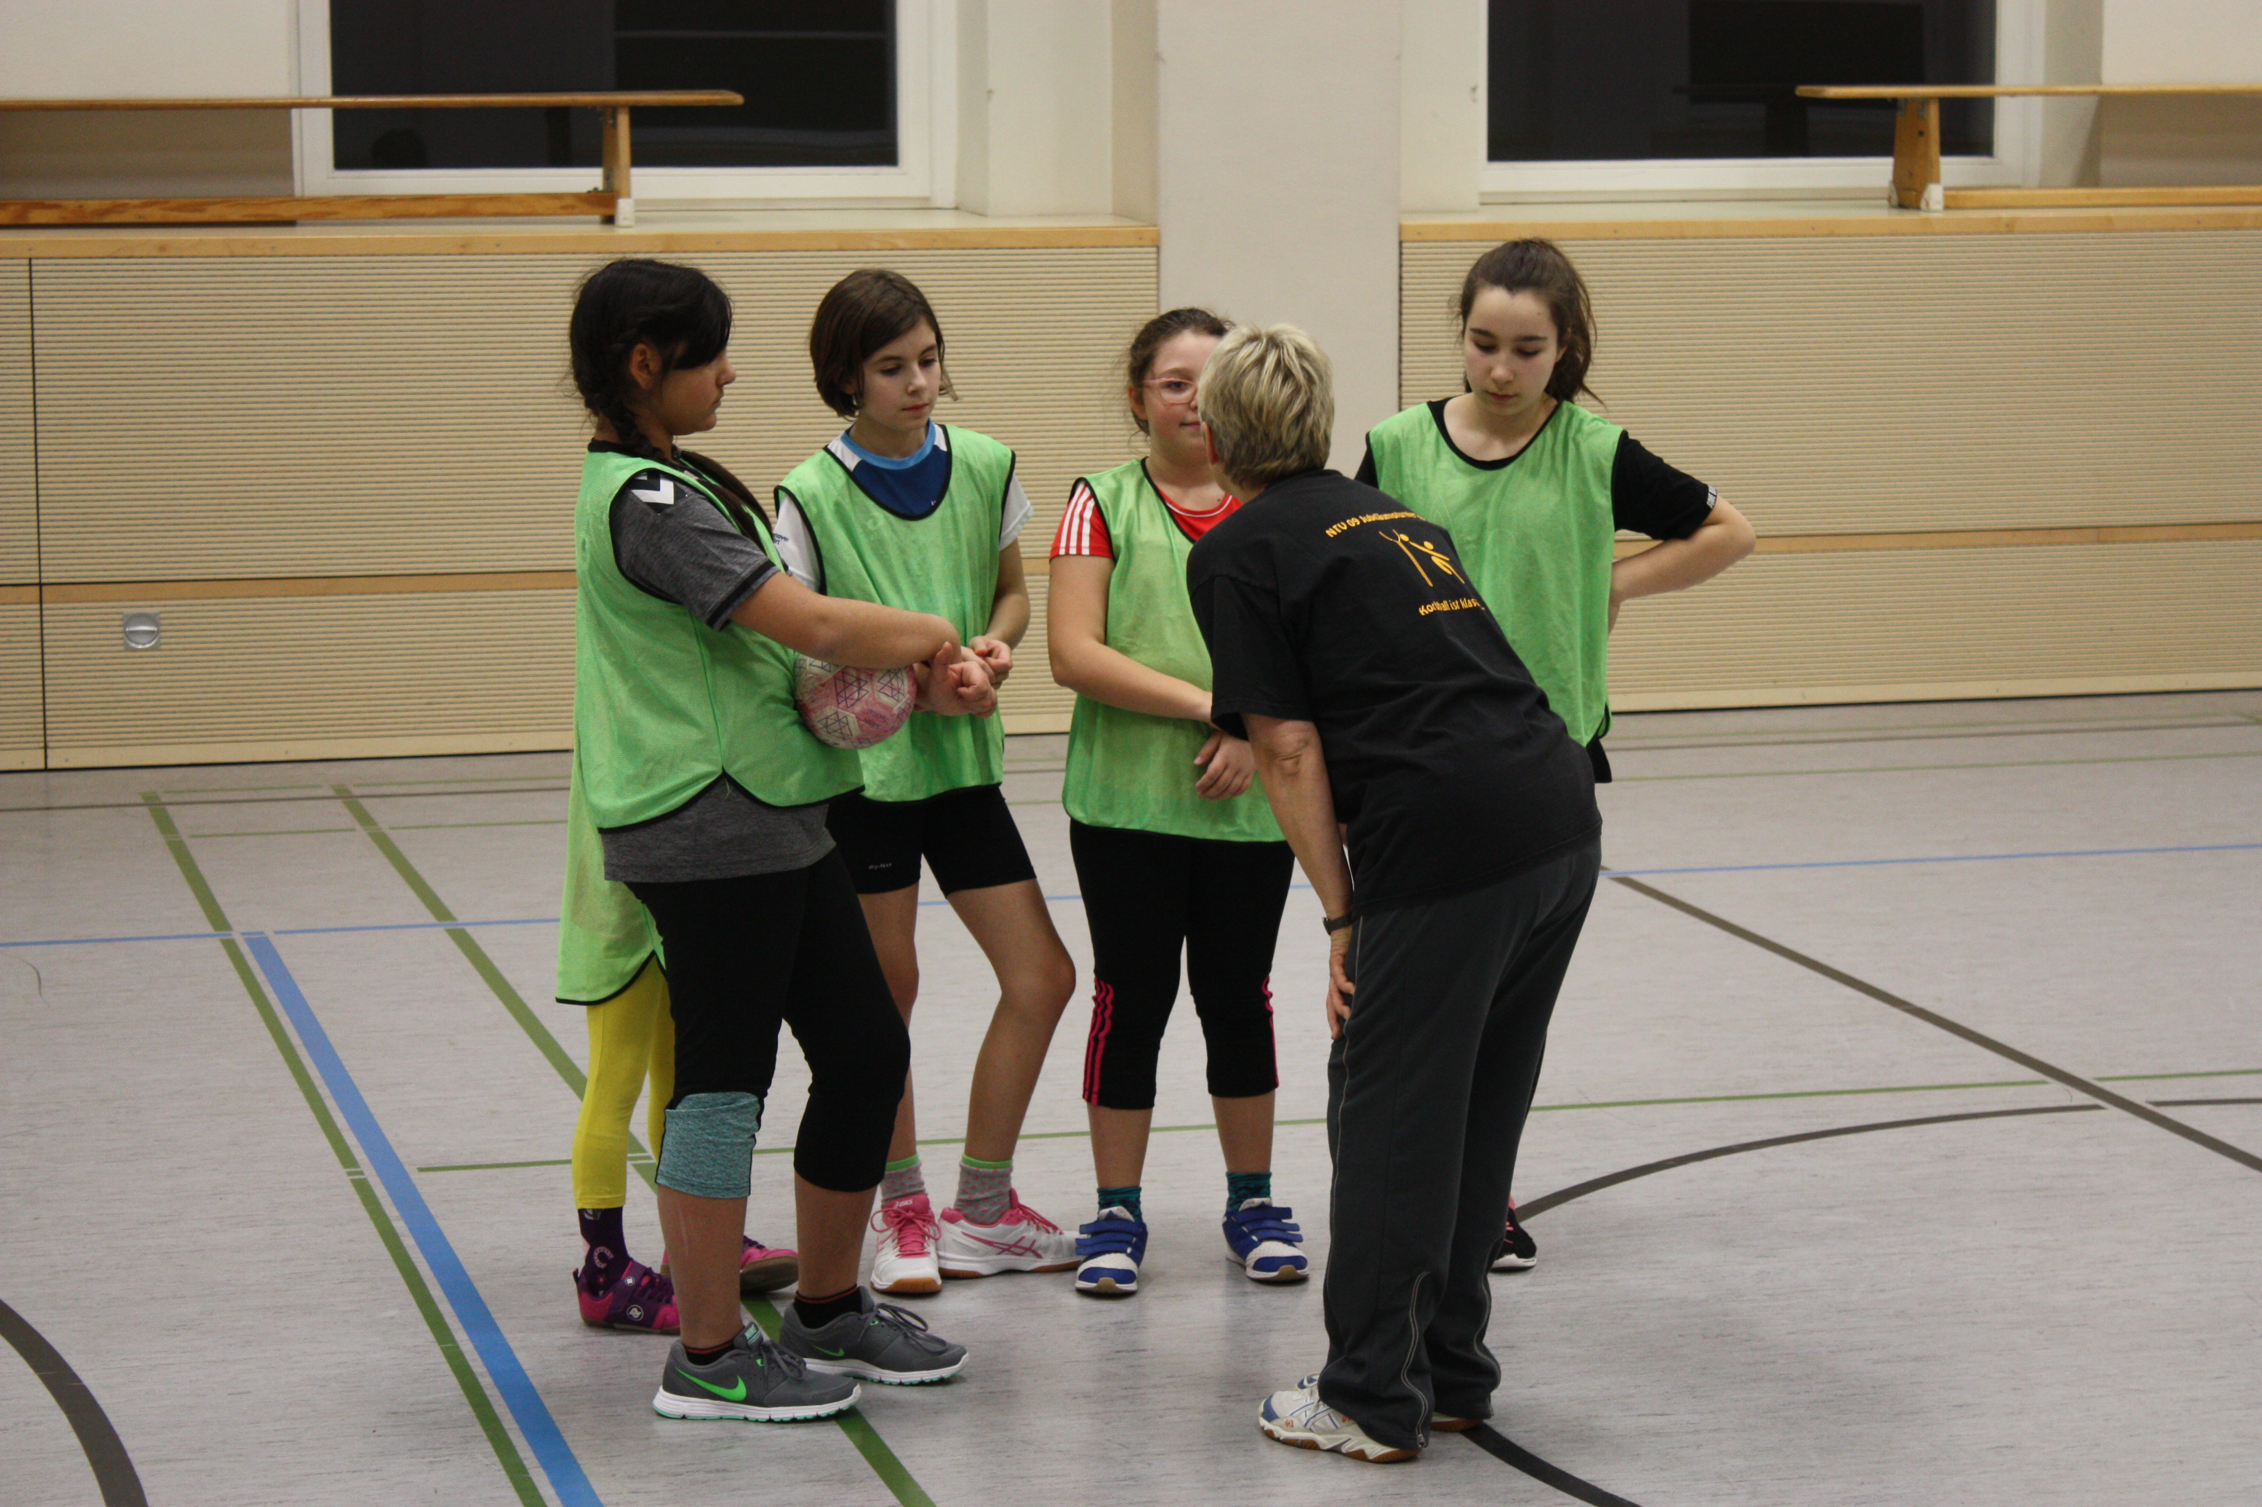
AG: Korbball für Mädchen
Leitung: Nordstädter-Turn-Verein, Frau Hartmann
Zielgruppe: Mädchen der Klassen 5 und 6
Inhalt: Wir machen Ball- und Bewegungsspiele,
fördern Eure Ausdauer und machen
Gymnastikeinheiten mit Musik. Natürlich werdet Ihr in
die Technik und Taktik des Korbballspielens und in die
Spielregeln eingeführt.
Zeit und Ort: freitags, 17.00-18.00 Uhr in der unteren
Halle der Anna-Siemsen-Schule, Am Kleinen Felde, Hannover Nordstadt
Anmerkung: Ihr werdet beim ersten Mal um 16.45 Uhr vor dem Haupteingang der Schule abgeholt.

AG: Chinesisch
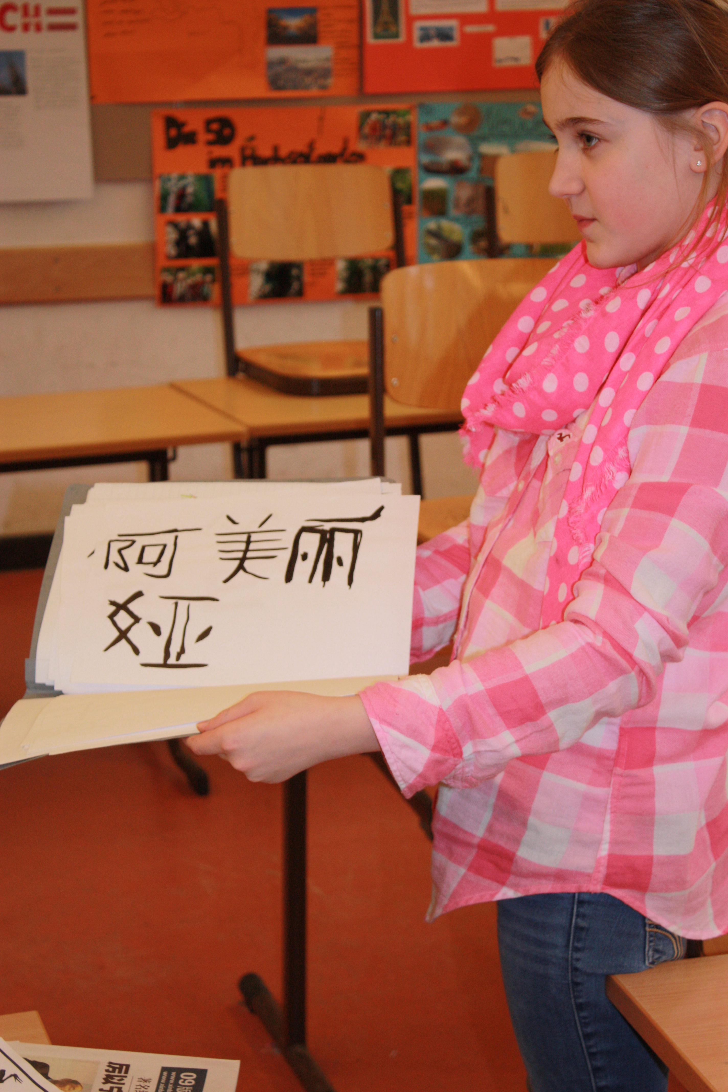
Leitung: Frau Heinzel
Zielgruppe: Klassen 5-10
Inhalt: In der AG lernst Du leichte chinesische Sätze
sprechen, etwas über die Kultur Chinas, du schreibst
chinesische Schriftzeichen und vieles mehr.
Zeit und Ort: mittwochs, 14.00-14.45 Uhr in Raum 106
Anmerkung: maximale Teilnehmerzahl: 20 Schülerinnen
und Schüler



AG: Japanisch für Anfänger und Fortgeschrittene
Leitung: Frau Heinzel
Zielgruppe: Klassen 5-10
Inhalt: In der AG lernst Du leichte japanische
Sätze sprechen, etwas über japanische Kultur,
du schreibst japanische Schriftzeichen und vieles
mehr.
Zeit und Ort: montags, 14.00-14.45 Uhr in Raum 106
Anmerkung: maximale Teilnehmerzahl:
20 Schülerinnen und Schüler.

AG: Schülerzeitung
Leitung: Herr Werner

Zielgruppe: Jahrgänge 6-12
Inhalt: Eine Schülerzeitung ist wichtiger
Bestandteil der Schulkultur: In der
Schülerzeitung kannst du deinen
Standpunkt, deine Ideen und dein
Können zeigen:Du bestimmst die
Themen mit, du kannst schreiben
(Berichte, Essays, Gedichte, Geschichten,
Reportagen, Satiren, Witze etc.), du kannst
zeichnen (Karikaturen, Bilder etc.) gestalten
und formatieren (Layout und Grafik), du
kannst fotografieren, Umfragen erstellen,
interviewen und vieles, vieles mehr. Eine gute
Schülerzeitung stellt Ansprüche an alle Beteiligten,
es geht darum sich abzusprechen, Termine einzuhalten,
Werbung zu machen und vieles mehr.
Wenn du in deiner Freizeit gern kreativ bist, organisierst
und Verantwortung übernimmst, bist du in dieser AG richtig.
Zeit und Ort: dienstags, 8./ 9. Stunde in Raum 104


AG: Schach
Leitung: Herr Heiseke
Zielgruppe: Schülerinnen und Schüler ab Jahrgang 5
Inhalt: In der AG lernst Du Schach als Konzentrations-
und Strategiespiel kennen. Du machst Schachprüfungen
und löst kniffelige Schachaufgaben.
Zeit und Ort: freitags, 14.00-15.30 Uhr in Raum 005
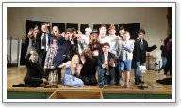
AG: Englisches Theater /Crime on Stage!
Leitung: Frau Meder/Frau Templin
Zielgruppe: Schülerinnen und Schüler der
Klassen 7-10
Inhalt: Let´s act!
Es wird ein englischsprachiges Theaterstück
aus dem Bereich Kriminaldrama zur
Aufführung gebracht.
Zudem lernen wir durch Schauspielübungen in
englischer Sprache, uns in unterschiedliche Emotionen und Rollen hineinzuversetzen. Jeder, der Lust hat, sich einmal in englischer Sprache auf der Theaterbühne auszuprobieren, ist willkommen!
Zeit und Ort: mittwochs, 8./9. Stunde in der Aula
Beginn: 06.09.2017
Anmerkung: maximale Teilnehmerzahl: 15 Schülerinnen und Schüler

AG: Theater
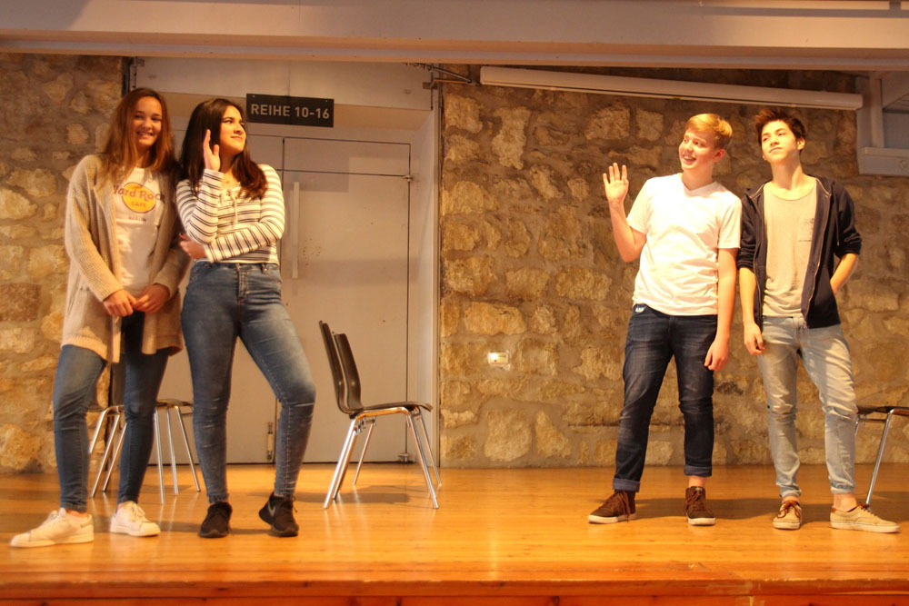
Leitung: Herr Hasselmann, Frau Matthias
Zielgruppe: Schülerinnen und Schüler ab Klasse 8, sehr
Gern auch aus der Oberstufe.
Inhalt: Wir spielen Theater! Durch Schauspielübungen
Lernen wir, uns in unterschiedliche Emotionen und Rollen
hineinzuversetzen.
Jeder, der Lust hat, sich einmal auf der Theaterbühne
auszuprobieren, ist willkommen!

Zeit und Ort: wird beim ersten Treffen am 28.08. ab 13.45 Uhr in der Aula abgesprochen
Anmerkung: maximale Teilnehmerzahl: 15 Schülerinnen und Schüler


AG: Debating Club
Leitung: Frau Bauer
Zielgruppe: Schülerinnen und Schüler des 09. und 10. Jahrgangs
maximal 12 Teilnehmer/innen
Inhalt: Believe it or not, debating is a sport: Two teams compete against each other and both want to win.
You will learn how to argue in favor or against a certain issue in a formal and competitive setting. You will practice and improve your English skills. And don’t worry: You don’t have to speak English perfectly in order to participate.
Anmerkung: Wer im Schuljahr 2018/2019 an der AG Model United Nations teilnehmen will, muss in diesem Schuljahr die AG Debating Club besucht haben.
Zeit und Ort: voraussichtlich montags 08./09. Stunde, Raum 116

AG: Model United Nations


Leitung: Herr Mink
Zielgruppe: Schülerinnen und Schüler des
10. und 11. Jahrgangs, max. 20 Teilnehmer
Inhalt: learn about the United Nations / research
topics / write resolutions / practice speaking /

argue but with facts / be a delegate in a one-week simulation of the United Nations in Rome in March 2018 or in Lübeck in June 2018 (a life-changing experience!)
For the most part spoken and written language
in this club will be English.
Zeit und Ort: dienstags, 08./09. Stunde, Raum 116

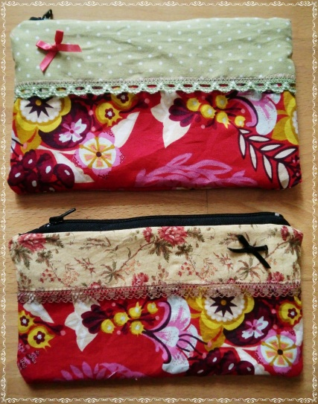

AG: Tagespolitik  Leitung: Herr Fesche  Zielgruppe: Jg. 8-12  Inhalt: Wir wählen jede Woche gemeinsam ein aktuelles Thema aus, sammeln Fragen, recherchieren dazu im Internet und diskutieren ausführlich.  Zeit und Ort: dienstags, 8./9. Stunde, Raum 113  maximale Teilnehmerzahl: 20 |   Stuttmann, 27.7.2017

AG: Nähen mit der Nähmaschine
Leitung: Frau Jecker
Zielgruppe: ab Klasse 7 (mit und ohne Näherfahrung)
Inhalt: Was genau in der AG möglich ist
(Nähen von Taschen, Röcken, Oberteilen,
Portemonnaies…) und was ihr unbedingt
mitbringen müsst, erfahrt Ihr beim ersten Termin.
(Nähmaschinen sind vorhanden)
Zeit und Ort: freitags, 13.30-15.00 Uhr, Raum 001
Anmerkung: maximale Teilnehmerzahl: 10
Schülerinnen und Schüler

AG: Naturwissenschaft und Technik


Leitung: Herr Benkelberg
Zielgruppe: Schülerinnen und Schüler ab Kl.7
Inhalt: Wir wollen Projekte der Naturwissenschaften
praktisch erproben und untersuchen. Dazu sollen
die Bereiche Biologie, Chemie und Physik eng
miteinander gekoppelt werden.
Du solltest handwerkliches Geschick, Freude, Spaß
und Kreativität im Umgang mit Holz, Kunststoff, etc.
mitbringen.
Zeit und Ort: montags, 8./9. Stunde, Raum N 21
Anmerkung: maximale Teilnehmerzahl: 15 Schülerinnen und Schüler;
es könnte ein geringer Unkostenbeitrag entstehen.

Anmerkung: max. Teilnehmerzahl 16 Schülerinnen und Schüler


AG: Rudern

Leitung: Herr Gerß
Zielgruppe: ab Klasse 6
Inhalt: Wir rudern im Sommer auf dem
Maschsee, im Winter sind wir in der Turnhalle,
um Ausdauer und Kraft zu trainieren aber auch
zu spielen.
Im Frühjahr gibt es eine gemeinsame Fahrt,
zum Zelten und Rudern an einen Fluss in
Deutschland.
Zeit und Ort: donnerstags, 14-16 Uhr
am Maschsee (Sommer) oder
in der Turnhalle (Winter)
Anmerkung: grundlegende Ruderkenntnisse
und ein Jugendschwimmabzeichen Bronze
sind Voraussetzung
Kosten: 5 Euro im Schulhalbjahr

AG: Kanu

Leitung: Kanusport Club
Zielgruppe: Klassen 6-8
Inhalt: Es wird mit Kanus auf der Leine
gepaddelt.
Zeit und Ort: donnerstags,
13.30-15.30 Uhr, KanuSportClub
Anmerkung: max. Teilnehmerzahl:10
Das Jungendschwimmabzeichen Bronze
ist Voraussetzung. Ihr geht den Weg zum
KSC die ersten beiden Male in Begleitung.

AG: Literatur-Café

Selbstschreiber,
Vielleicht- oder Doch-Dichter,
Wortmaler,
Sprachbastler …
der Jgst. 10 bis 12:
Wir treffen uns zum gegenseitigen Austausch,
Anregen, Aufregen und natürlich zum Schreiben.
Ort und Zeit dafür müssen wir noch festlegen.
Kommt bitte am Montag, den 28.08. in der
zweiten großen Pause zu einer ersten Absprache mit Frau Ricklefs in den
Raum 006 im Hauptgebäude.

AG: Folk (Gitarre)

Leitung: Herr Winkler
Zielgruppe: ab Klasse 6
Inhalt: Die AG knüpft an den MPU-
Gitarre an. Es werden aktuelle und ältere Song-
Titel, z.T. mit Percussionbegleitung und
Gesang eingeübt.
Zeit und Ort: montags, 8./9. Stunde,
Raum 107
Anmerkung: Diese AG ist kostenpflichtig!!
Es fallen Kosten von ca. 10-15€ / Monat an

